|  |  |  |  |  |  |  |
| --- | --- | --- | --- | --- | --- | --- |
| Hyper  parameter | Epochs | Batch Size | G_Optimiser | D_Optimiser | G_Learning  rate | D_Learning  rate |
| 1 | 100 | 10 | Adam | Adam | 0.0002 | 0.0001 |
| 2 | 50 | 20 | Adam | Adam | 0.0002 | 0.0001 |
| 3 | 150 | 20 | Adam | Adam | 0.0002 | 0.0001 |
| 4 | 120 | 15 | Adam | Adam | 0.002 | 0.001 |
| 5 | 200 | 10 | Adam | Adam | 0.002 | 0.001 |
| 6 | 200 | 10 | Adam | Adam | 0.0002 | 0.0001 |

OUTPUT :

{1}

PET Samples :

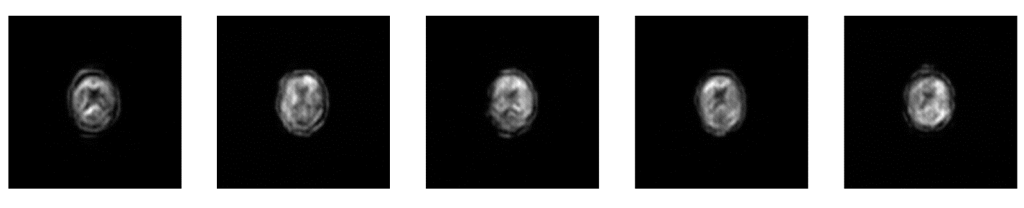

Loss :

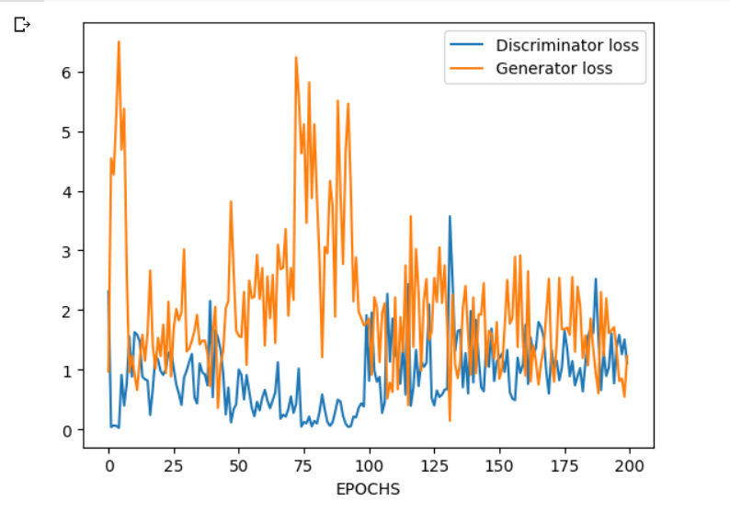

{2}

PET Samples :

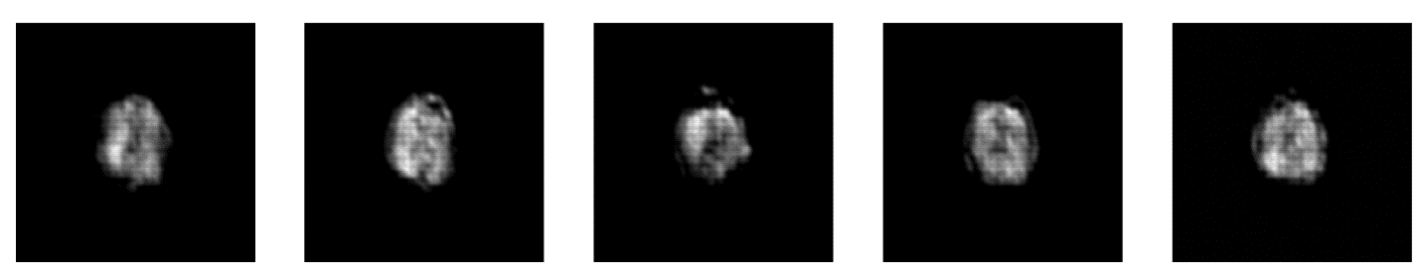

Loss :

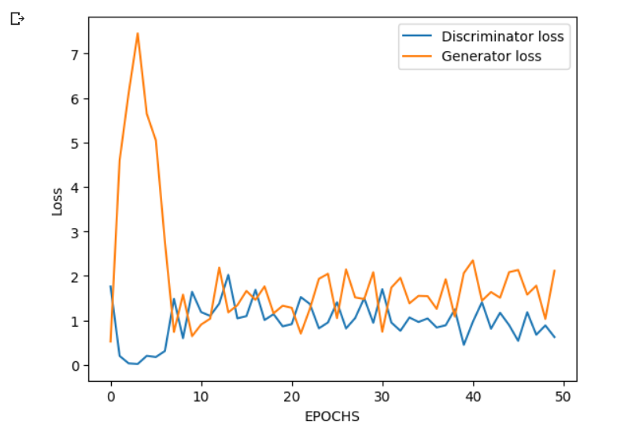

{3}

PET Samples :

صورة تحتوي على أسود وأبيض, أسود, أحادي اللون, فيلم التصوير بالأشعة السينية

تم إنشاء الوصف تلقائياً

Loss :

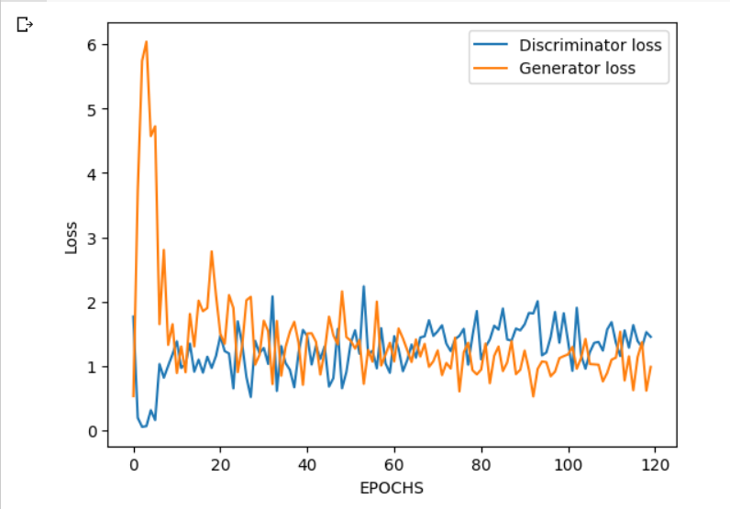

{4}

PET Samples :

صورة تحتوي على أسود, أسود وأبيض, لقطة شاشة, أحادي اللون

تم إنشاء الوصف تلقائياً

Loss :

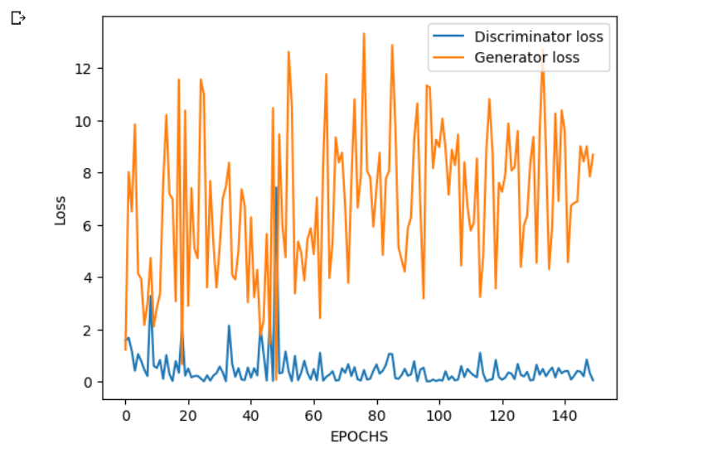

{5}

PET Samples :

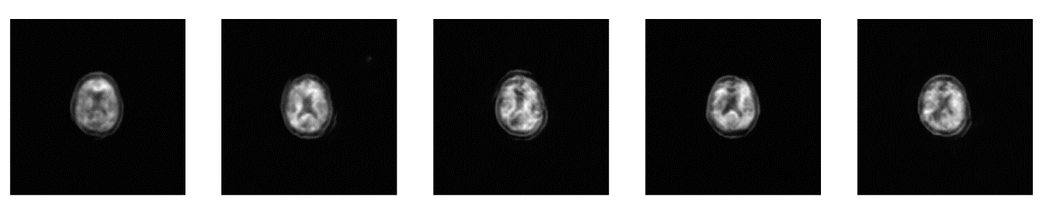

Loss :

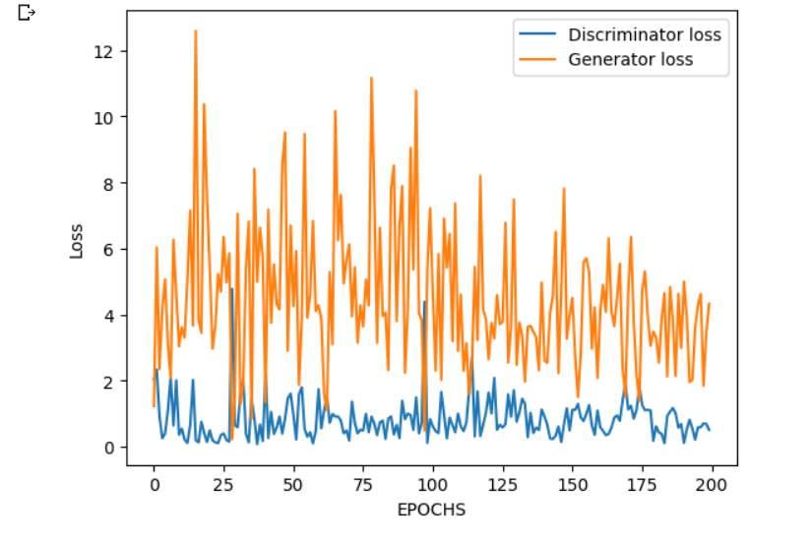

{6}

PET Samples :

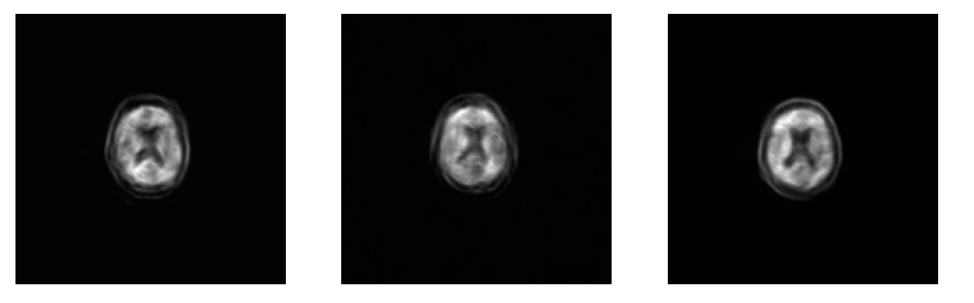

Loss :